Proyecto Final de Robótica – Robot Sumo.

Jhonmel Alejandro Sánchez González.

Faculta de Ingeniería Informática, Universidad Internacional de Valencia.

80GIIN Robótica.

Bryan Roberto Guilcapi Alulema.

13 de mayo de 2023

**Indice.**

1 INTRODUCCIÓN. 3

1.1 Justificación. 3

1.2 Dificultades. 3

1.2.1 Selección de componentes. 3

1.2.2 Codificación. 4

1.2.3 Normativa. 4

1.3 Motivación. 4

1.4 Objetivos. 4

2 Desarrollo. 5

2.1 Componentes. 5

2.1.1 Placa Base. 5

2.1.2 Sensores. 6

2.1.3 Controlador motor. 7

2.1.4 Motores. 7

2.1.5 Chasis. 8

2.2 Montaje. 8

2.2.1 Sensores Sharp. 9

2.2.2 Controlador Dual de Motor. 9

2.3 Programación. 9

2.3.1 IDLE. 9

2.3.2 Prueba de Sensores Sharp. 10

Conclusión 11

Bibliografía 12

**Resumen**

# 1 INTRODUCCIÓN.

## 1.1 Justificación.

Durante lo largo de la asignatura se han estudiado la historia, sus componentes, la programación y características de la robótica para proporcionar los conocimientos necesarios para abordar el proyecto final y construir un robot, un robot sumo es un vehículo automatizado que realiza la función de empujar otro vehículo fuera del circulo, este vehículo esta dotado de sensores que le facilitan detectar a donde moverse y evitar salir del circulo por error, en la actualidad es una competencia bastante llamativa entre la comunidad de estudiantes y existen diferentes categorías a participar.

Este vehículo requiere de piezas y características a evaluar tales como:

* La placa que ejecutara y almacenara las instrucciones.
* Motores.
* Controlador de motores.
* Peso.
* Código.
* Autonomía.
* Sensores.
* Medición de distancia.
* Detección de objetos.
* Instalación de cableado.
* Montaje de chasis.
* Ruedas.
* Interruptores.
* Normativa.

## 1.2 Dificultades.

Con base de lo anterior se detectan dificultades a abordar durante el proyecto los cuales se describen a continuación:

### 1.2.1 Selección de componentes.

En la actualidad existen diversos marcas de componentes a utilizar y con diferentes características, se debe evaluar cuales serán los que mejor provecho se les puede sacar

* Selección de Placa Base: Se debe seleccionar entre las marcas más conocidas las cuales son Arduino y Raspberry y entre estas opciones en el caso de la Raspberry su modelo Pi3 o Pi4 y en el caso de Arduino entre sus modelos Mini y Nano.
* Selección de Sensores: Se debe seleccionar correctamente los sensores para el proceso de recepción de información del entorno, se debe verificar las cantidades máximas de medidas y sus utilidades
* Selección de controlador de motor: Existen diversos modelos y versiones de controladores de motores, las configuraciones recomendadas son controladores únicos y controladores duales.
* Baterías: Se debe evaluar las condiciones del consumo y la necesidad energética del total de todos los componentes.

### 1.2.2 Codificación.

Es necesario un código que cumpla todas las funciones necesarias del vehículo y que sea lo mas optima posible para no colapsar la placa de memoria, además de depurar posibles pisadas de código o instrucción que se ejecuta sobre la otra durante la ejecución.

### 1.2.3 Normativa.

Se debe seguir la normativa seleccionada de construcción del robot sumo para mantener una homogeneidad de estas competiciones y vehículos.

## 1.3 Motivación.

La robótica es una rama interesante de investigar, aprender y practicar los conocimientos que aporta son mixtos como la electrónica, la programación y el diseño la construcción del robot sumo en particular proporciona los conocimientos antes descritos además de evaluar los materiales necesarios como los sensores y la capacidad eléctrica y el diseño del mismo, además es un proyecto interesante para niños y divertido a la hora de mostrar su función lo cual lo hace más atractivo a su selección en mi caso personal.

## 1.4 Objetivos.

En base a lo anterior los objetivos alcanzados en este proyecto han sido:

* Selección de componentes.
* Codificación.
* Autonomía.
* Prueba de sensores.
* Prueba de funcionalidad.

# 2 Desarrollo.

Durante este apartado se indicara el desarrollo y documentación recogida durante el proceso de montaje y prueba del robot.

## 2.1 Componentes.

Como se indica en el apartado 1.2.1 la selección correcta de los componentes en fundamental para construir correctamente el robot.

### 2.1.1 Placa Base.

Se utiliza una placa base Nano con un ATMEGA328p[1] de 16 Mhz[2] y controlador USB CH340[3] gracias a su gran parecido tanto fisico como a nivel de computo con Arduino Nano[4] lo hace una opción factible y atractiva por su precio accesible para realizar pruebas a pesar de que el distribuido para España con el precio más accesible es Aliexpress[5] el cual suele tener una media de espera de 2 semanas.

Figura 1 Placa base Nano ATMEGA 328P

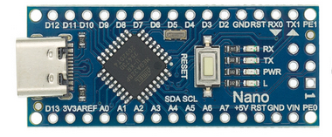

Nota: Imagen de <https://es.aliexpress.com/item/4000903444456.html?spm=a2g0o.productlist.main.5.f2941b61za3C4l&algo_pvid=742fc5dd-9a31-4079-9d31-70eb5bb1d68c&algo_exp_id=742fc5dd-9a31-4079-9d31-70eb5bb1d68c-2&pdp_npi=3%40dis%21EUR%212.71%212.71%21%21%21%21%21%402100b88516807714437085163d06c2%2112000022801831727%21sea%21ES%210&curPageLogUid=K2yL1N0BIoAd>

### 2.1.2 Sensores.

* Sensores de distancia Sharp[6] GP2Y0A21YK0F 10cm - 80cm: utilizados para detectar en los lados izquierdo y derecho algún objeto y hacer que el vehículo se mueva hacia esa dirección. Se utiliza uno en cada lado del vehículo, figura 2.
* Sensores infrarrojo TCRP5000: utilizados para detectar la línea y evitar caer por error estos son colocados en la parte delantera inferior del vehículo en sus lados derecho y izquierdo, figura 3.

Figura 2 Sensor Sharp.

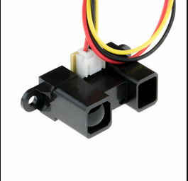

Nota: Imagen de <https://tienda.starware.com.ar/producto/modulo-sensor-ir-proximidad-sharp-gp2y0a02yk0f-detector-obstaculos-20-150/>

Figura 3 Sensor Infrarrojo.

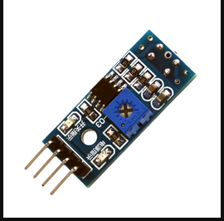

Nota: Imagen de <https://electropro.pe/index.php?route=product/product&path=60&product_id=378>

### 2.1.3 Controlador motor.

Se utiliza un controlador de motor dual para tener control total sobre ambos motores, el controlador en cuestión es el Controlador de motor Dual L298N.

Figura 4 Controlador Dual L298n.

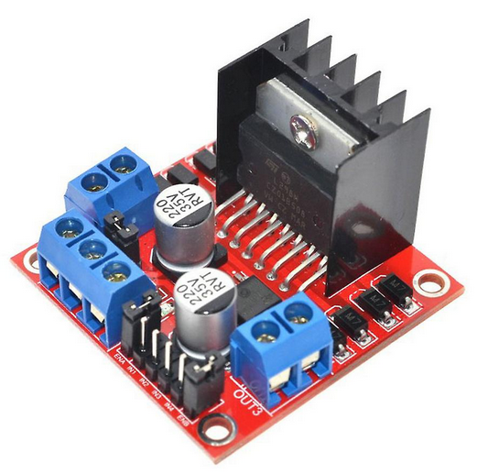

Nota: Imagen de <https://img.fruugo.com/product/6/15/255685156_max.jpg>

### 2.1.4 Motores.

Se utiliza dos motores DC de 3V a 6V para dar la movilidad y fuerza al vehículo.

Figura 5 Motor DC.

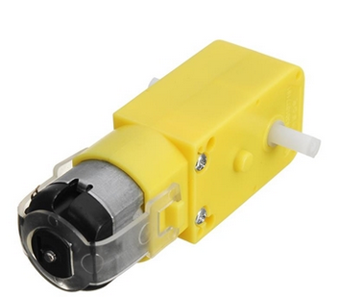

Nota: Imagen de <https://bestarduino.com/p1905/DC3V-6V-DC-1-48-Gear-Motor-TT-Motor-For-arduino-Smart-Car-Robot-DIY.html>

### 2.1.5 Chasis.

Se opta por un chasis completo que incluya las ruedas, interruptor y portapilas, este se debe montar y fijar las piezas al mismo para su funcionamiento optimo.

Figura 6 Chasis.

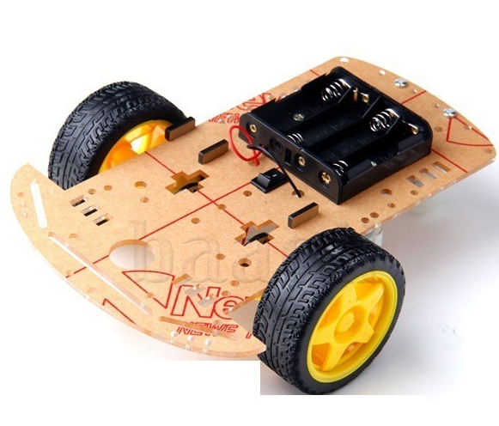

Nota: Imagen de <https://http2.mlstatic.com/chasis-chassis-carro-robot-2wd-smart-car-arduino-D_NQ_NP_694391-MLM26938318037_032018-F.jpg>

## 2.2 Montaje.

En esta sección se indicara el proceso de montaje el robot y las pruebas que se realizaron durante cada proceso.

### 2.2.1 Sensores Sharp.

El sensor dispone de 3 pines para su conexión, 1 de alimentación 5V, 1 de toma a tierra y el pin que se conecta a las entradas analógicas de la placa base, los sensores se posicionan a los lados delanteros del vehículo para detectar los objetos mejor, se conectan a las entradas A0 y A1 de la placa base y se realiza una prueba de lectura para ver que los sensores funcionan correctamente, se aprecia el esquema de configuración en la figura 7.

Figura 7 Conexiones sensores Sharp.

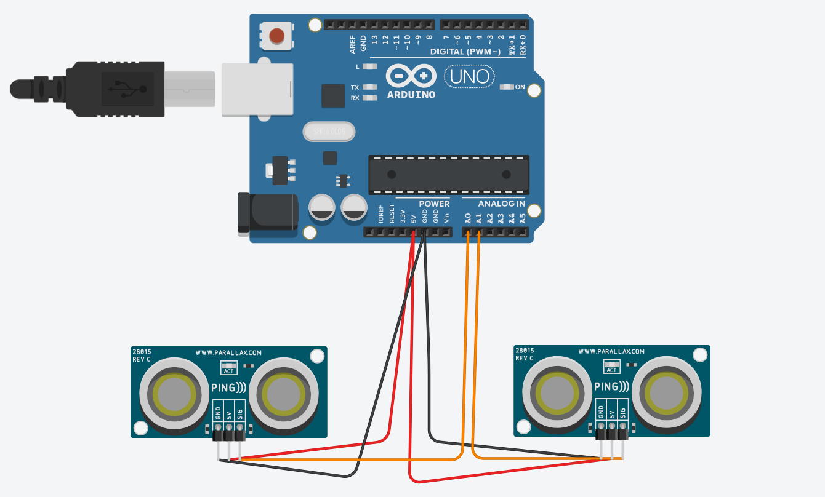

### 2.2.2 Controlador Dual de Motor.

Se conectan los polos negativos y positivos de los motores en el controlador en sus terminaciones laterales, paso seguido se conecta el pin de alimentación a los 5V de la placa base, esta conexión se encarga de darle la energía al resto de los componentes incluido la placa la toma a tierra se conecta en su pin correspondiente en la placa base y se utiliza el último pin para hacer la conexión con el interruptor y apagar y encender el vehículo cuando sea necesario, el interruptor cuenta con dos pines, una del controlador y otro que va a las baterías, en los pines del controlador ENA y ENB se realiza un puente para que indicar que debe dar potencia a ambos motores y los IN1 IN2 (Derecho) IN3 IN4 (Izquierdo) se conectan a los pines de la placa D2, D3, D4, D5 respectivamente, los cuales son los encargados de comunicar las tareas a realizar desde la placa al controlador.

## 2.3 Programación.

Se describe durante este apartado el IDLE utilizado, las prueba y el código final.

### 2.3.1 IDLE.

Se usa Visual Studio Code con el complemento de Platformio Figura 8, para la programación y pruebas

Figura 8 Platformio en VSC.

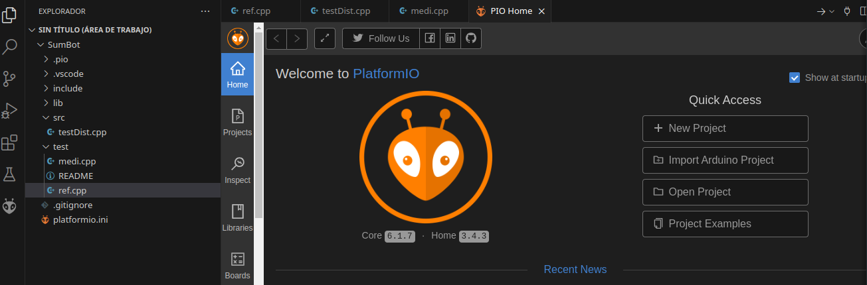

Nota: Imagen propia.

### 2.3.2 Prueba de Sensores Sharp.

Se programa un código que verifique el uso de cada sensor, el código es muy sencillo y su ejecución consiste en mostrar por terminal la lectura del sensor, como referencia de interés del código se programa un delay de 2000 que es igual a 2 segundos para ver los resultados de la Figura 9.

Figura 9 Resultado de verificación del sensor.

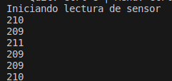

Nota: Imagen propia.

Durante las pruebas de los sensores se detecta que toman medias con valores distintos, por lo que se decide solucionar este problema tomando apunte de los resultado de cada sensor a determinadas distancias (entre 5cm a 30cm) y se programa una estructura condicional de if para cada sensor y de esta manera detecten dentro del mismo rango, para el sensor izquierdo se determino una lectura mayor a 200 y menor a 1000, mientras que para el sensor derecho mayor a 210 y menor a 600 Figura 10.

Figura 10 Lectura de sensores.

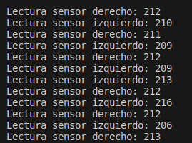

Nota: Imagen propia

Con estas pruebas se confirmo que los sensores funcionan y están regulados para su función.

### 2.3.3 Prueba de Controlador de Motor y Motores.

# Conclusión

# Bibliografía

1. https://es.wikipedia.org/wiki/Atmega328
2. https://es.wikipedia.org/wiki/Megahercio
3. https://www.seeedstudio.com/blog/2020/09/30/usb-serial-what-is-ch340/
4. https://store.arduino.cc/products/arduino-nano
5. https://es.aliexpress.com/
6. https://global.sharp/